**Практичне завдання “Work-case 2”**

***Готував матеріал студент Скряга П***

1. Встановіть на своїй домашній робочій станції гіпервізор ІІ типу – Virtual Box, VMWare Workstation, Hyper-V (або інший на Ваш вибір).

Download VirtualBox from the official website <https://www.virtualbox.org/wiki/Downloads>

2. Опишіть набір базових дій в встановленому Вами гіпервізорі:

* Створення нової віртуальної машини;

*When you first start, you will see something like this panel*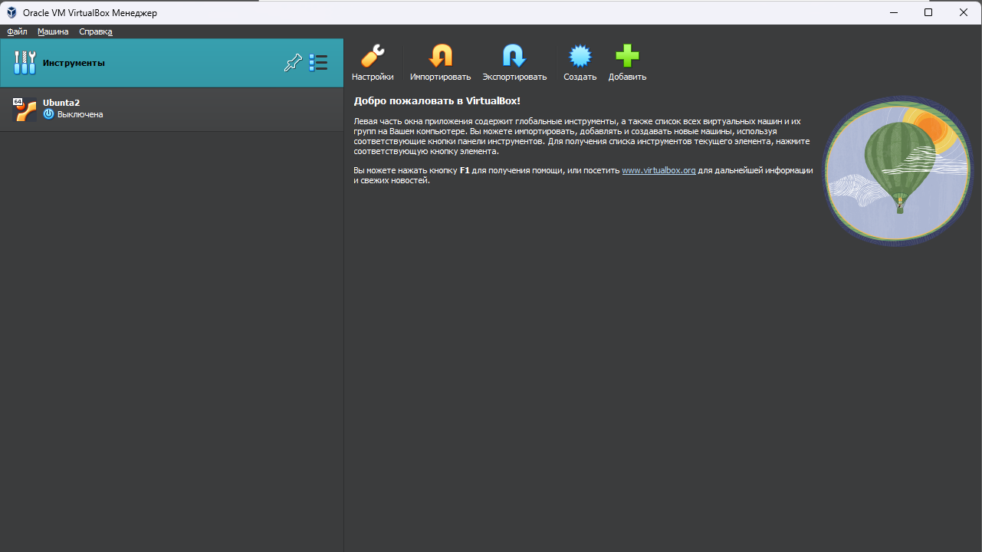

*Where you can click Create*

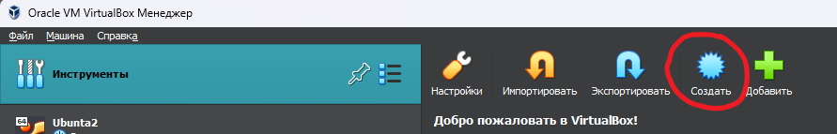

*And the creation menu will open, where you can fill in everything as you need*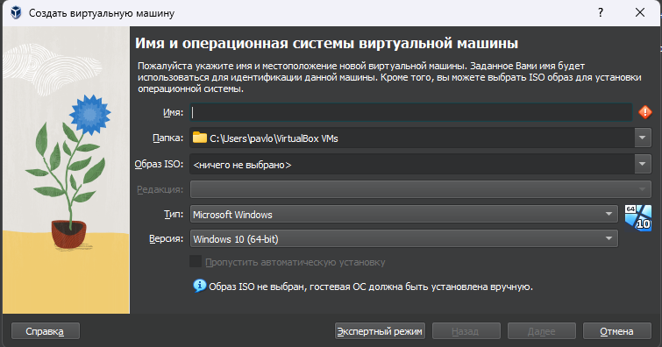

* Вибір/додавання доступного для віртуальної машини обладнання;

*After creation, to configure it, you need to select our virtual machine and click on settings*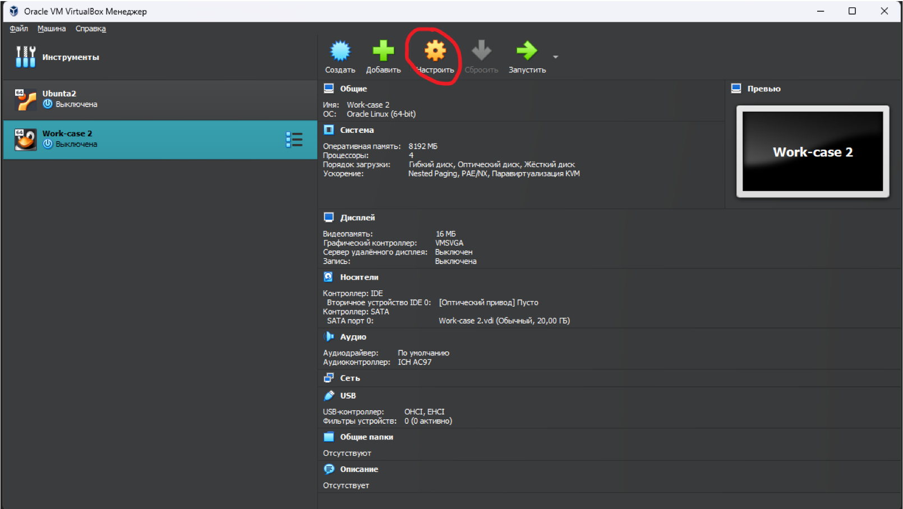

*A new menu will be displayed with all the characteristics that can be changed*

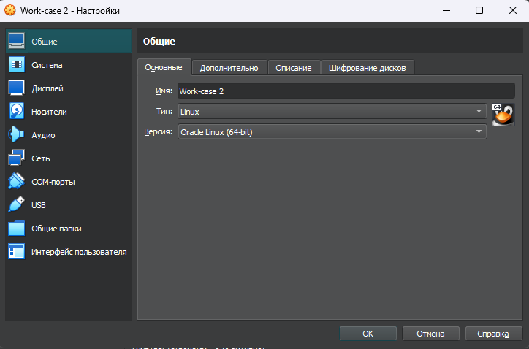

*The main thing this menu is used for is to show the path to boot the system itself, in my case Ubuntu*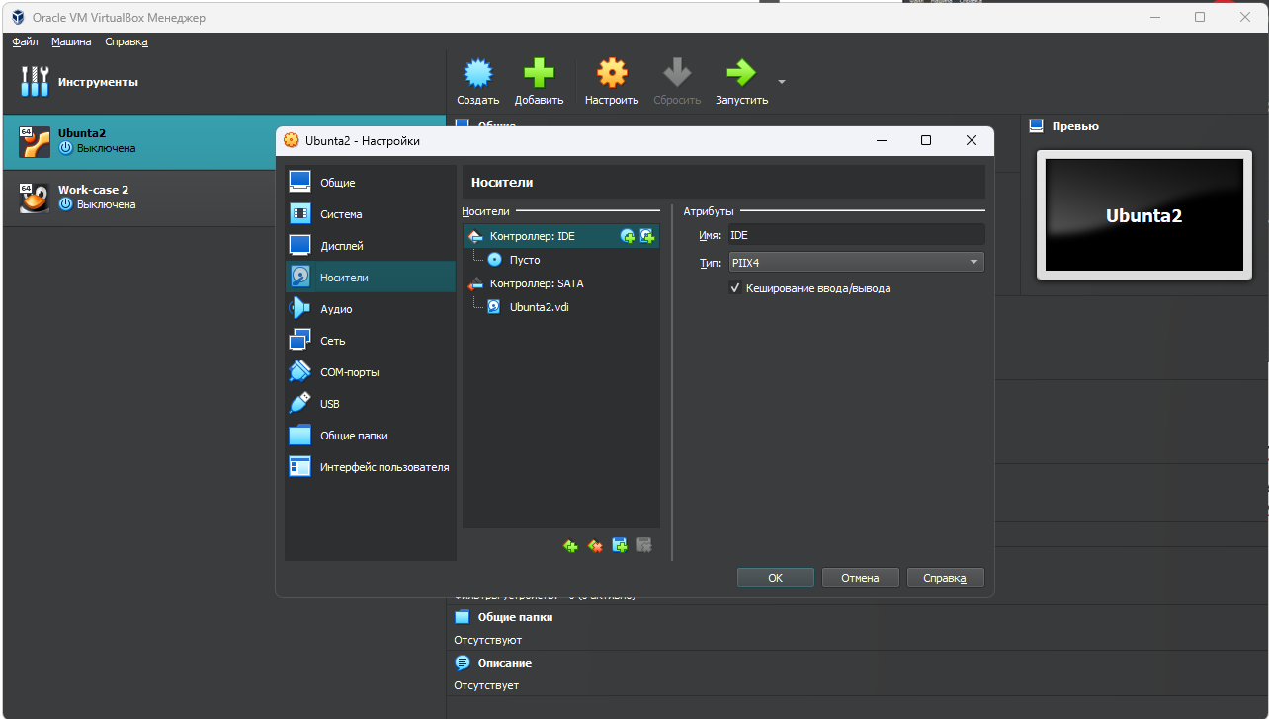

* Налаштування мережі та підключення до точок Wi-Fi;

*The network is configured in the same way, first we select our virtual shell and then click on settings. And in the new window, select the network section, where we can connect up to 4 adapters.*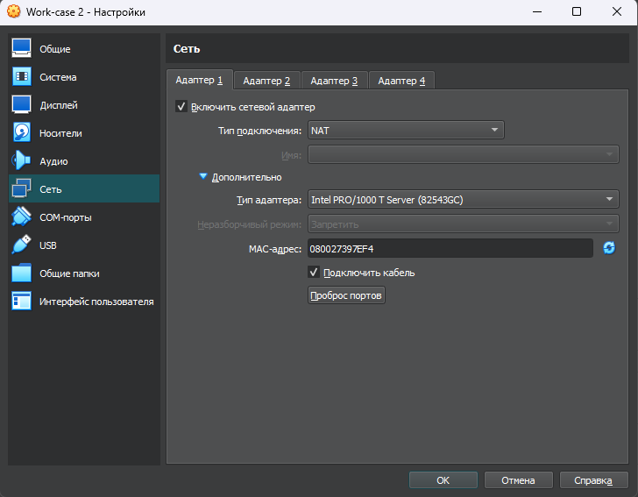

* Можливість роботи з зовнішніми носіями (flash-пам’ять).

*You can work with flash memory in the USB section. Where you can choose which device you will use*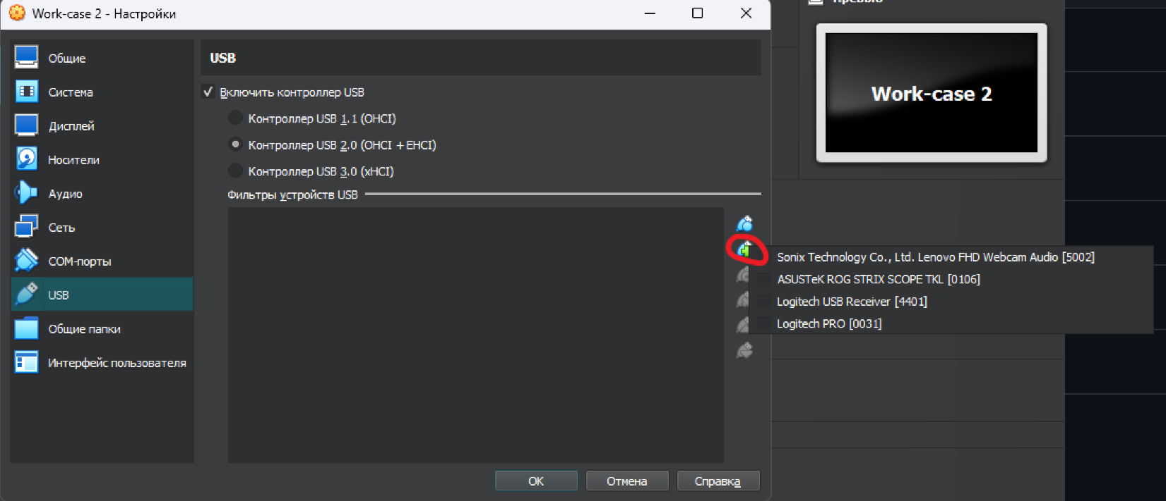

***Готувала матеріал студентка Чурюмова К.***

3. Встановіть в вашому гіпервізорі операційну систему GNU/Linux CentOS (або інший зручний Вам дистрибутив) у базовій конфігурації з графічною оболонкою.

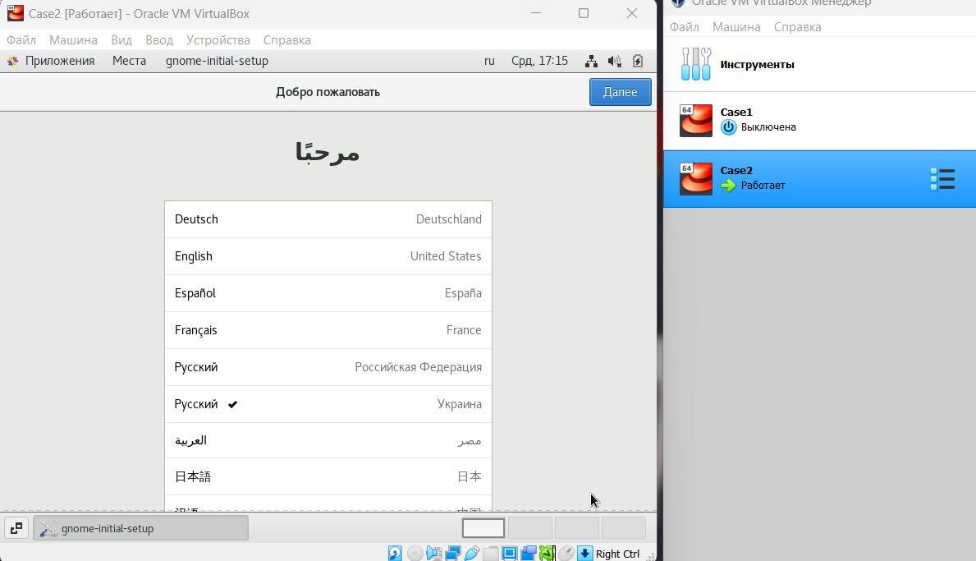

4. Створіть другу віртуальну машину та виконайте для неї наступні дії:

● Встановіть у мінімальній конфігурації з термінальним вводом-виводом

без графічного інтерфейсу операційну систему GNU/Linux CentOS ;

● встановіть графічну оболонку GNOME поверх встановленої в

попередньому пункті ОС;

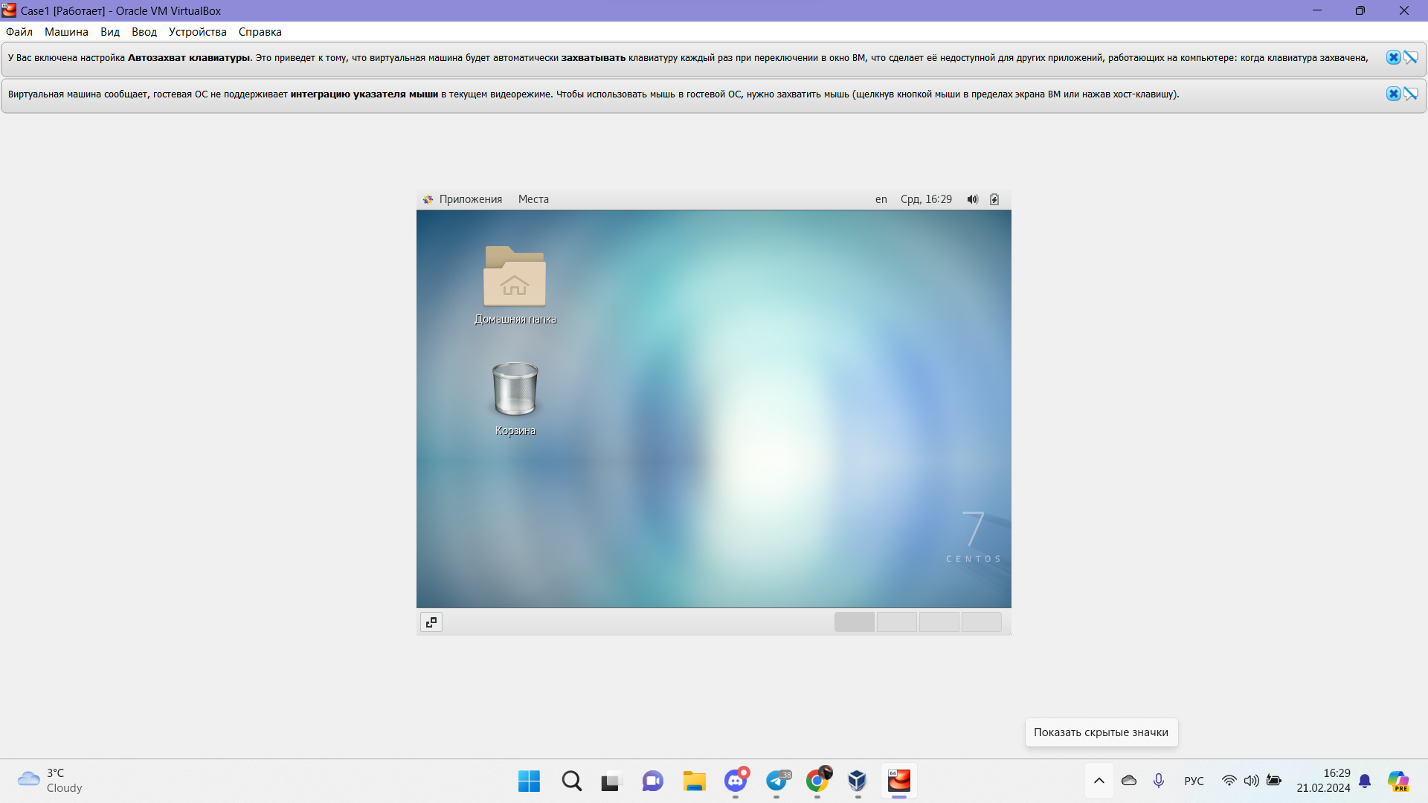

● встановіть додатково ще другу графічну оболонку (їх можливий перелік

можна знайти в лабораторній роботі №1) та порівняйте її можливості з

GNOME.

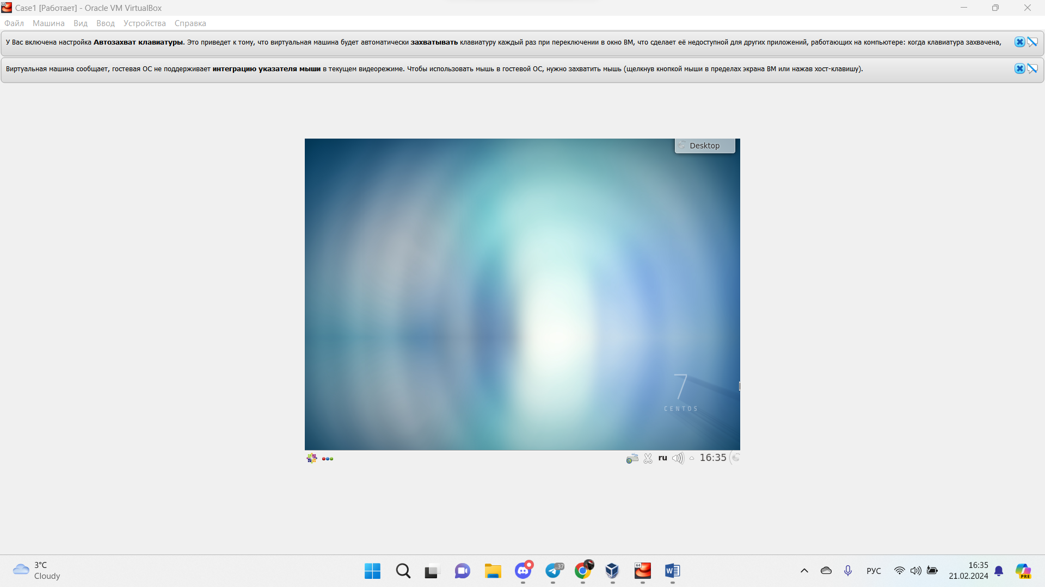

*GNOME is more resource efficient, especially on older or less powerful computers, has an easy interface for new users, and has more basic applications.*

*KDE, although it has more configuration options, requires more resources, which can lead to less performance on older systems or systems with limited resources.*